**LAPORAN PRAKTIKUM**

**ALGORITMA DAN STRUKTUR DATA**

**JOBSHEET 6**



**NAMA = RAKAGALI RESDA KRISANDI PUTRA**

**KELAS = TI -1B / 19**

**NIM = 244107020136**

**PERCOBAAN 1**

* **Verifikasi Hasil Percobaan**

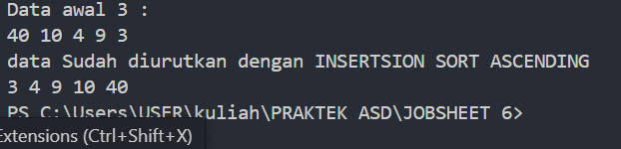

1. **Membandingkan 2 elemen pertama, jika data j bernilai lebih besar daripada j -1 maka nilai akan di simpan sementara pada variable temp. selanjutnya memindahkan nilai dari j-1 ke data[j] lalu menyimpan data dari temp ke data [j - 1]**
2. 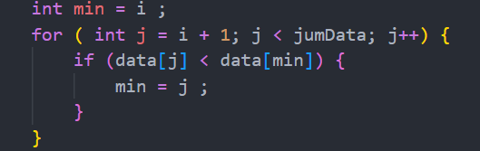
3. Berfungsi untuk membandingkan elemen yang sedang di periksa data[j] dengan elemen yang akan di sisipkan (temp)
4. Berguna untuk menggeser elemen yang lebih besar ke kanan, sehingga memberi ruan bagi elemen yang disisipkan

**PERCOBAAN 2**

* **Verifikasi Hasil Percobaan**

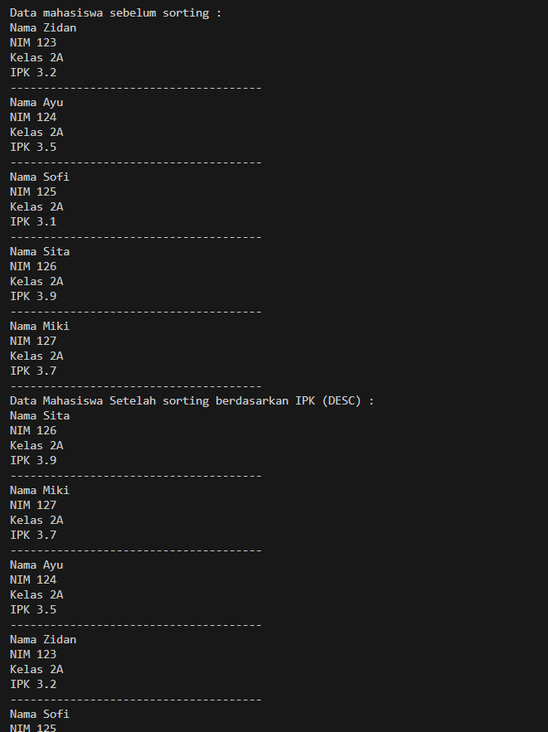

* **Pertanyaan**

1. a. Digunakan untuk memastikan bahwa setelah n-1 iterasi, semua elemen telah tersortir tanpa perlu iterasi tambahan

b. untuk memastikan bahwa iterasi hanya berlangsunfg pada elemen yang belum tersortir.

c. untuk bubblesort menggunkaan perhitungan n-1 sehinggan 50-1 adalah 49

**2.**

**PERCOBAAN 3**

* **Verifikasi Hasil Percobaan**

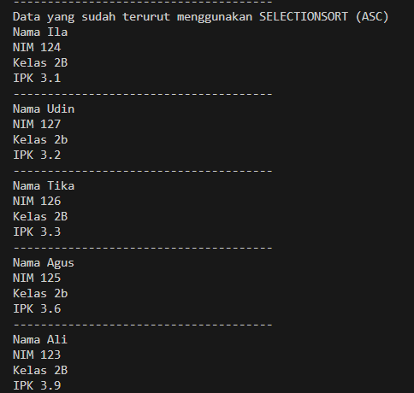

* **Pertanyaan**
* **Int idxMin = i; digunakan untuk menyimpan index minimum , perulangan for digunakan untuk mencari nilai terkecil yang tersisa dalam array, pemilihan if jika ditemukan elemen IPK yang lebih kecil maka akan di perbarui dan disimpan pada idxMin, dan idxMin = j digunakan utnuk memindahkan elemen tersebut kedalam index baru yaitu J**